

一．选择题

1.（2018广东韶关质检）如图所示，虚线表示某电场的等势面，实线表示一带电粒子仅在电场力作用下运动的径迹．粒子在 A 点的加速度为 *aA*、动能为 *EKA*、电势能为 *EPA*；在 B 点的加速度 为 *aB*、动能为 *EKB*、电势能为 *EPB*．则下列结论正确的是

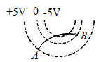

A．*aA* > *aB*, *EKA* > *EKB*

B．*aA*< *aB*, *EPA* > *EPB*

C．*aA* <*aB*, *EPA* *<EPB*

D．*aA* > *aB*, *EKA*  *< EKB*

【参考答案】C

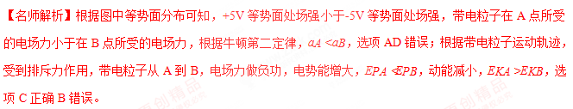2．（2018浙江名校协作体）静电场聚焦在电子显微镜和示波管中起着重要的作用.图示为某示波管内的聚焦电场，实线和虚线分别表示电场线和等势线，两电子分别从*a、b*两点运动到*c*点，则（ ）

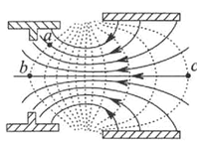

A．聚焦电场对两电子始终做负功

B．电子在*a*点具有的电势能比*b*点小

C学科网(www.zxxk.com)--教育资源门户，提供试卷、教案、课件、论文、素材及各类教学资源下载，还有大量而丰富的教学相关资讯！．*a*点处的电势比*c*点处的电势低

D．*b*处的电场强度比*c*处小

【参考答案】C

【命题意图】本题考查电场线、等势面、电场力做功、电势能和电势、电场强度及其相关的物理知识，意在考查运用相关知识分析解决实际问题的能力。

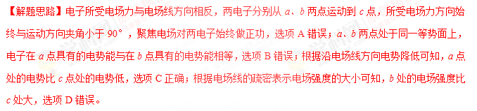[来源:学科网ZXXK]

3.某静电场中的等势面分布如图所示，下列关于该电场描述正确的是(　　)

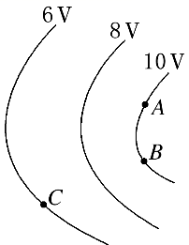

A．*A*点的电场强度比*C*点的小

B．负电荷在*A*点的电势能比在*C*点的电势能大

C．电荷沿等势面*AB*移动的过程中，电场力始终不做功

D．正电荷由*A*移动到*C*，电场力做负功

【参考答案】C

【名师解析】由等势面与电场线密集程度的关系可知，等势面越密集的地方电场强度越大，故*A*点的电场强度比*C*点的大，故A错误；负电荷在电势越高的位置电势能越小，故B错误；沿等势面移动电荷，电场力不做功，故C正确；正电荷由*A*移动到*C*，电场力做正功，故D错误。

4.(多选)如图5所示为一产生聚焦电场的装置，由电极*A*1、*A*2、*A*3、*A*4构成。图中虚线为等势线，关于中心线*z*轴上下对称，相邻等势线间电势差相等。图中*P*、*Q*、*R*是一个从左侧进入聚焦电场的带正电粒子的运动轨迹上的三点，则可以确定(　　)[来源:学_科_网Z_X_X_K]

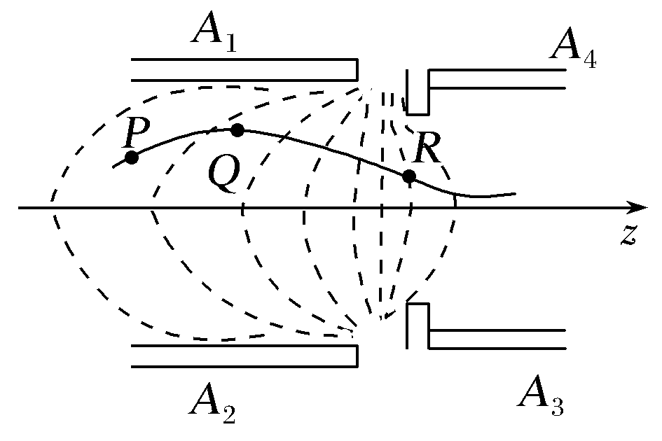

图5

A.该装置是由两个平行板电容器*A*1*A*2、*A*3*A*4构成

B.该聚焦电场方向在中心线上与*z*轴方向一致

C.带正电粒子从*Q*点到*R*点的过程中电势能减少

D.若将带正电粒子束从右侧射入聚焦电场，则一定被会聚

【参考答案】BC

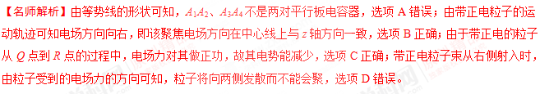

6．(2017云南模拟)如图所示，虚线*a*、*b*、*c*、*d*、*e*是电场中的一组平行等差等势面，实线是一带负电粒子仅在电场力作用下的运动轨迹，*M*、*N*、*P*、*Q*分别为运动轨迹与等势面的交点，下列判断正确的是

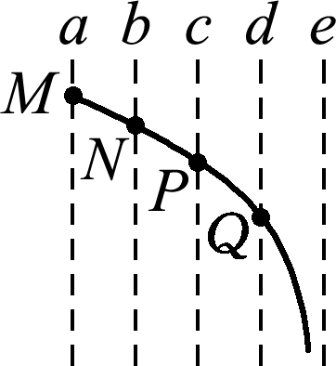

A．粒子在电场中做匀变速运动

B．图中等势面*a*的电势最高

C．粒子经过*Q*点的动能大于*P*点的动能

D．粒子在*M*点的电势能比*Q*点的大

【参考答案】AB

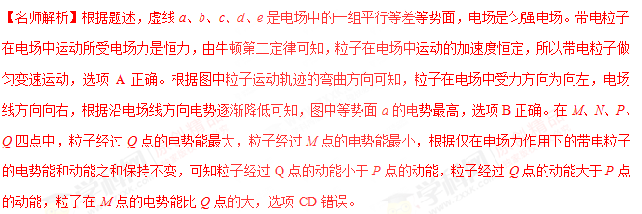

7.(2016·辽宁协作校高三期末)空间中*P*、*Q*两点处各固定一个点电荷，其中*P*点处为正电荷，*P*、*Q*两点附近电场的等势面分布如图所示，*a*、*b*、*c*、*d*为电场中的4个点，则(　　)

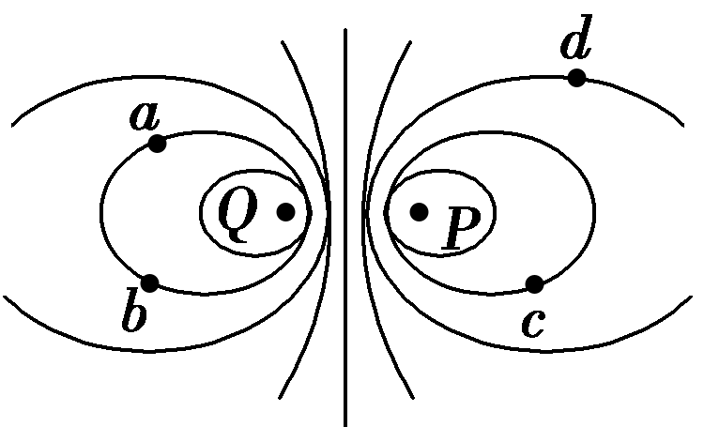

A．*P*、*Q*两点处的电荷等量同种

B．*a*点和*b*点的电场强度相同

C．*c*点的电势低于*d*点的电势

D．负电荷从*a*到*c*，电势能减少[来源:学科网ZXXK]

【参考答案】D

【名师解析】根据电场的等势面分布图可知，该电场是等量异种电荷的电场，A项错误；等量异种电荷的电场具有对称性(上下、左右)，*a*点和*b*点的电场强度大小相等，而方向不同，B项错误；*c*点离*P*点(正电荷)比*d*点离*P*点的距离更近，所以*c*点的电势较高，C错误；负电荷从*a*到*c*，电势升高，电场力对负电荷做正功，电势能减小，D项正确。

8．(2016·山东枣庄高三模拟)如图所示，水平向右的匀强电场中，一带电粒子从*A*点以竖直向上的初速度开始运动，经最高点*B*后回到与*A*在同一水平线上的*C*点，粒子从*A*到*B*过程中克服重力做功2.0 J，电场力做功3.0 J，则(　　)

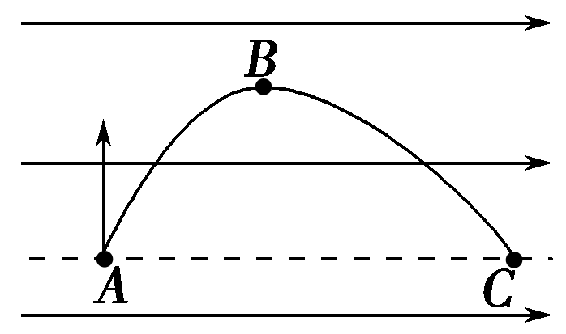

A．粒子在*A*点的电势能比在*C*点多6.0 J

B．粒子在*A*点的动能比在*B*点多1.0 J

C．粒子在*A*点的机械能比在*C*点多12.0 J

D．粒子在*C*点的动能为14.0 J

【参考答案】D　[来源:Zxxk.Com]

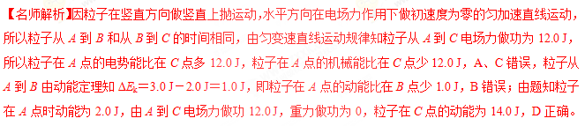9.(黑龙江省大庆市第一中学2016届高三第三次模拟考试理科综合试题)阴极射线示波管的聚焦电场是由电极A1、A2形成，实线为电场线，虚线为等势线，Z轴为该电场的中心轴线，P、Q、R为一个从左侧进入聚焦电场的电子运动轨迹上的三点，则（ ）

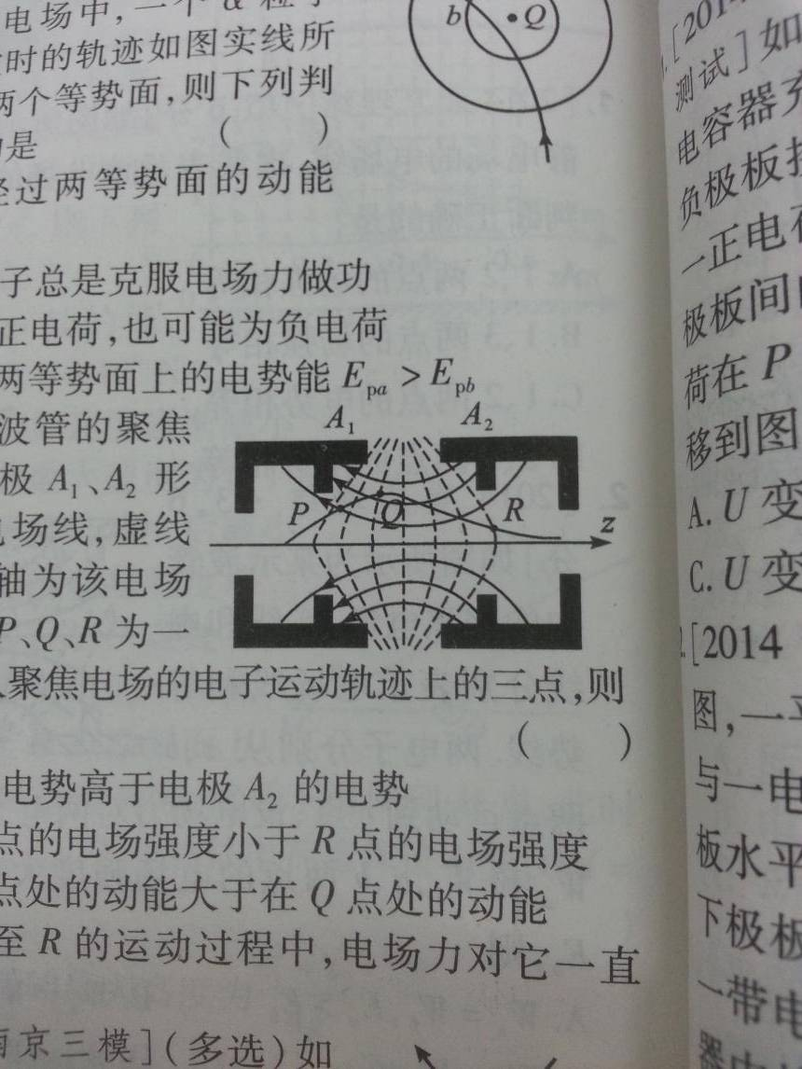

A．电极A1的电势低于电极A2的电势

B．电场中Q点的电场强度小于R点的电场强度

C．电子在P点处的动能大于在Q点处的动能

D．电子从P至R的运动过程中，电场力对它一直做正功

【参考答案】AD

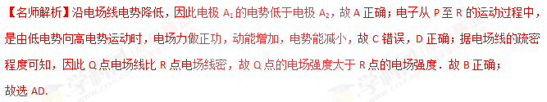考点：电场强度；电场线；电势及电势能

【名师点睛】要能正确根据电场线、等势线的分布情况，判断电势、电势能、电场强度、电场力做功等物理量变化情况；沿电场线电势降低，电场强度的大小与电场线的疏密有关；电场力做正功电势能减小，动能增加.

10.(2016·山东潍坊一中月考)如图所示的电场，等势面是一簇相互平行的竖直平面，间隔均为*d*，各面电势已在图中标出，现有一质量为*m*的带电小球(可视为点电荷)以速度*v*0，方向与水平方向成45°角斜向上射入电场，要使小球做直线运动，则小球所带电的电性及电荷量为(　　)

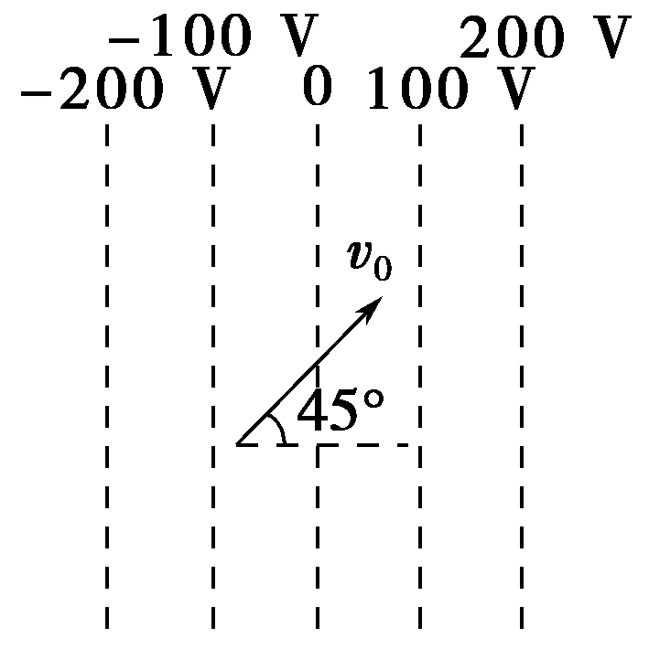

A.负电　 B.正电

C.负电　 D.正电

【参考答案】B

【名师解析】要使带电小球做直线运动，则其所受合力与*v*0应在一条直线上，而电场力与等势面垂直，必在水平方向，则需考虑小球的重力作用。电场线由等势面高处指向等势面低处，得电场线方向水平向左，且*E*＝＝。对小球受力分析：为使合力与*v*0在一条直线上，则得小球带正电，且有*mg*＝*Eq*，得*q*＝＝。故选项B正确。

11.(多选)如图所示，真空中*M*、*N*点处固定有两等量异种点电荷，*a*、*b*、*c*表示两点电荷形成的电场中的3条等势线，*b*是*M*、*N*连线的中垂线，交*M*、*N*于*O*点，*a*、*c*关于*b*对称。点*d*、*e*、*f*、*g*是以*O*为圆心的圆与*a*、*c*的交点。已知一带正电的试探电荷从*d*点移动到*e*点时，试探电荷的电势能增加，则以下判断正确的是(　　)

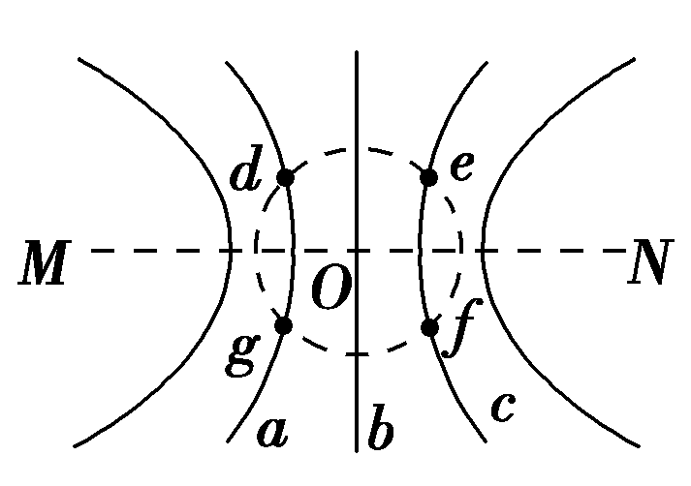

A.*M*点处固定的是正电荷

B.*d*点的电势低于*f*点的电势

C.*d*点的场强与*f*点的场强相同

D.将带正电的试探电荷沿直线由*d*点移动到*f*点，电势能先增大后减小

【参考答案】BC

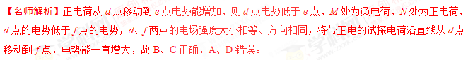12.如图所示，虚线为一静电场中的等势面1、2、3、4，相邻等势面间的电势差相等，其中等势面3的电势为0。一带正电的点电荷仅在静电力的作用下沿图中实线从a点运动到b 点，经过a、b两点时粒子的动能分别为5eV和26eV。当这一点电荷运动到某一位置c时，其电势能变为-5 eV。下列说法正确的是

A．粒子从a点运动到b点的过程中电场力做负功

B．粒子在a点的电势能小于其在b点的电势能

C．粒子在c点时的动能为24 eV [来源:Z#xx#k.Com]

D．a、b点的电势关系为

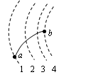

【参考答案】CD

